LETNI IZPOPOLNJEVALNI PRAKTIČNI SEMINAR ZNTS 2018

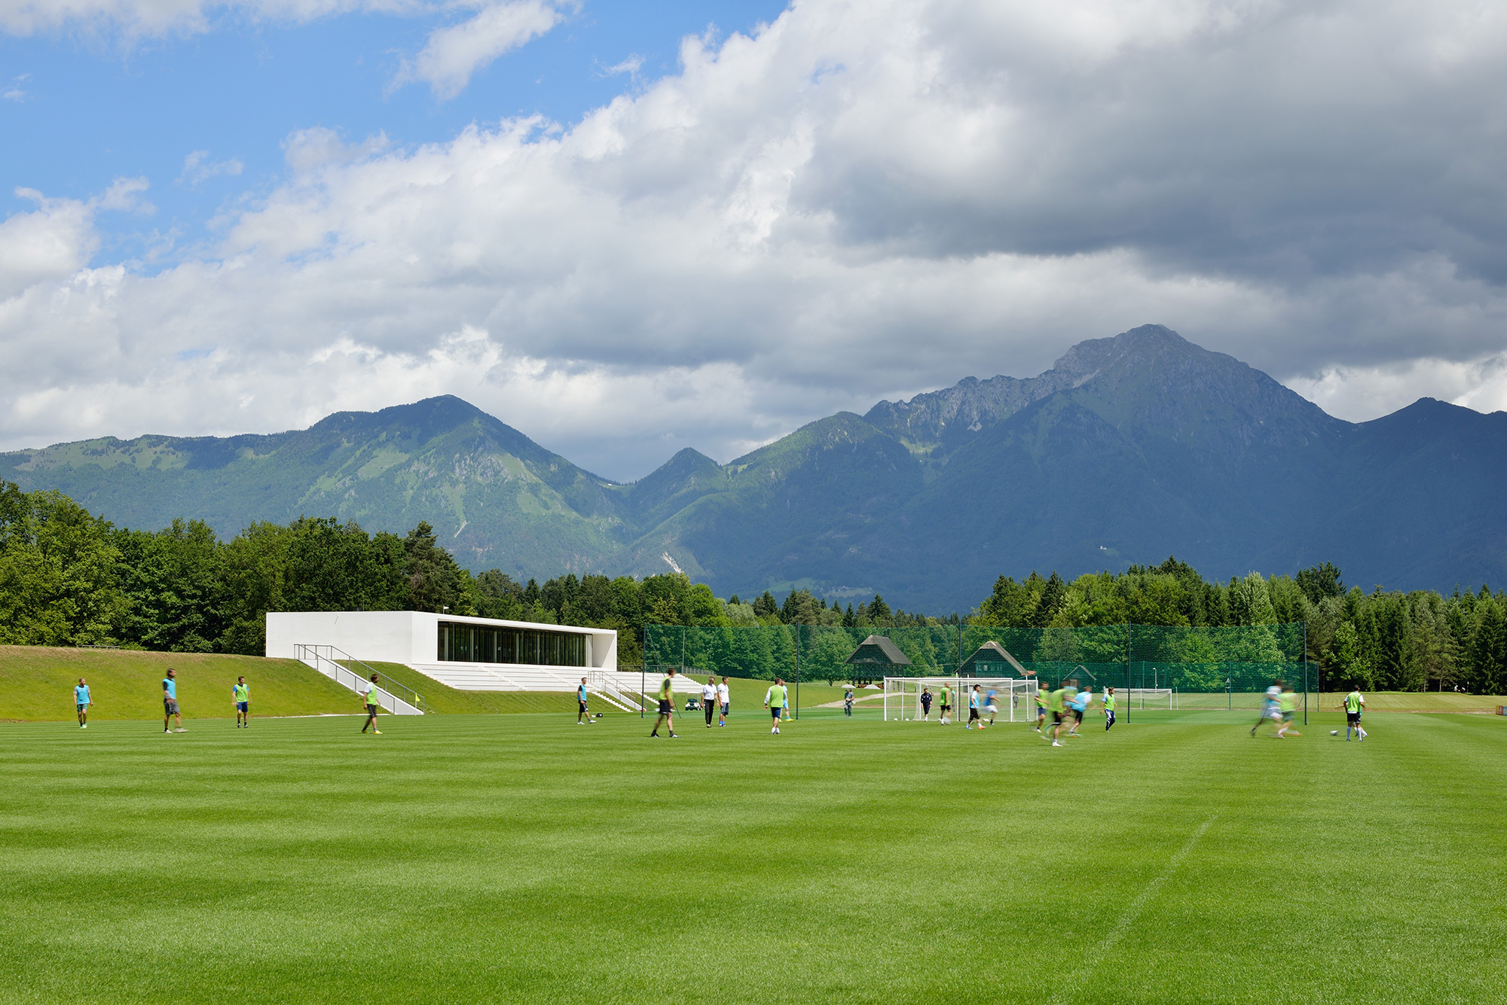

METODIKA UČENJA BRANJENJA – MOŠTVENA IN SKUPINSKA TAKTIKA
»NNC BRDO PRI KRANJU«
10.09.2018 ob 16.30 uri

ORGANIZATOR SEMINARJA:
ZVEZA NOGOMETNIH TRENERJEV SLOVENIJE

Ljubljana, 11.08.2018

OBVESTILO,

Vse trenerje obveščamo, da se bo letošnji osrednji izpoolnjevalni praktični seminar ZNTS odvijal

dne, 10.septembra 2018 v Nacionalnem nogometnem centru na Brdu pri Kranju od 16.30 do 18.30 ure.

Na seminar se lahko vsak trener prijavi samo preko sistema Regista, kjer so prijave za seminar že odprte. Prijava je možna tudi preko DNT.

Zaradi indentifikacije prosimo vse trenerje, da se akreditirajo najmanj 15 minut pred začetkom seminarja. Posamezni DNT bodo organizirali skupni prevoz na Brdo, zato predlagamo, da se o tem informirate pri svojem DNT.

Vsebina seminarja je namenjena nadaljevanju pedhodnega obdobja in bo predstavljena tema »Metodika učenja branjenja – moštvena in skupinska taktika«.

Predavatelj bo gospod Slobodan Pavkovič, trener UEFA PRO, ki je bil naš gost iz Srbije že na preteklih seminarjih.

Demonstratorji bodo igralci 3. In 4. letnika nogometnega razreda Gimnazije Ljubljana Šiška pod vodstvom trenerjev PRO, profesorjev - Dejana Jelnikarja, Primoža Zvera, Daniela Pavlina ter Tomija Kostrica.

Udeležba na seminarju slušatelju zagotavlja 20 točk za pridobitev licence za sezono 2019/2020.

Vse trenerje prosimo, da se pravočasno prijavijo za seminar, ker bo prijava dne 07.09.2018 umaknjena iz Registe in po tem datumu ne bo več mogoča.

Športni pozdrav,

ZNTS
Bogdan Trope, vnt, l.r.
generalni sekretar

